Финансовая грамотность 2 класс

08.11.2023г.

Лизунова Е.К.

Тема занятия: «Зачем нужны деньги? ».

Цель: Познакомить учащихся с происхождением денег, показать разницу между торговлей и бартером, рассмотреть основные функции денег.
Формировать личное отношение ребят к деньгам, помочь детям сопоставлять ценности в жизни.
Развитие речи, интереса к знаниям.
Воспитание любви и уважения к близким людям, доброты, чувства сострадания к окружающим.

Планируем ые результаты:

Предметные:
- Понимание и правильное использование экономических терминов.

- Представление о роли денег, обмена в обществе.
- Умение решать простые финансовые задачи.
Метапредметные: - - использование различных способов поиска, сбора, обработки, анализа и представления информации: проявление познавательной и творческой инициативы; освоение способов решения задач поискового характера; - понимание цели своих действий, проявление познавательной и творческой инициативы, адекватное восприятие предложений товарищей, учителей, - - готовность слушать собеседника и вести диалог; излагать своё мнение и аргументировать свою точку зрения и оценку событий, умение договориться о распределении ролей в совместной деятельности, адекватно оценить собственное поведение и поведение окружающих Личностные: создать условия для развития умения оценивать результаты своей деятельности. Оборудование: компьютер, экран, мультимедийный проектор. Дидактический материал (раздаточные материалы, карточки, маски индейцев с перьями, товар для обмена: рыба, лук со стрелами, ожерелье из зубов акулы, кубики соли, коллекция монет, волшебный финансовый сундучок, рисунок Гнома Эконома, рисунки для ребусов, рисунки с изображением валюты разных стран.
Ход урока
1. Организационный момент.
Звучит фоном музыка «В гостях у сказки»
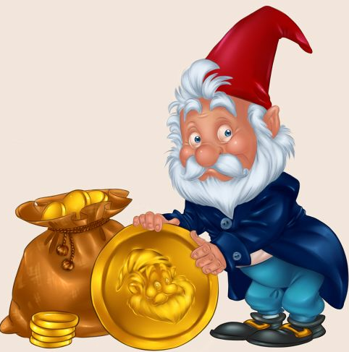
- В некотором царстве, в некотором лесном царстве под названием Экономика жил-был царь Гном Эконом . Это был очень грамотный руководитель . В его царстве гномики много трудились и все семьи имели хорошее богатое хозяйство.
- А почему у гномиков было богатое хозяйство?
- Что за наука экономика? (Экономика – это наука о правильном ведении хозяйства)
- А кто должен знать и понимать экономику?
- Мы сегодня попробуем узнать, а сможем ли мы вести грамотно хозяйство?
II. Актуализация опорных знаний.
- Гном Эконом желает узнать, а умеем ли мы самостоятельно работать?
У каждого из вас на столе таблички. Что написано в первой колонке? Во второй?
Таблица №1
Я хочу… | Я могу…
Заполните их самостоятельно.
-Есть надежда, что желания сбудутся?
- О чём говорит запись во 2 колонке?
Таблица №2
Я радую своих родных тем что… | Я огорчаю своих родных тем, что…

Второе желание провести экономическую разминку - решить задачи по теме «Моя семья».
1. - Сколько всего дел придется сделать маме в выходной день, если она должна три раза приготовить еду, три раза вымыть посуду, а также вымыть полы, постирать и погладить.
- Отдохнет ли мама в выходной день?
-Как можно сэкономить время выходного дня, чтобы мама смогла отдохнуть?
2. В выходные дни мама приготовила еду, старшая сестра помыла посуду, брат пылесосил, дедушка вынес ведро с мусором, а папа постирал. Сколько разных дел выполнили все члены семьи?
- Что можно сказать о такой семье?
- Как относятся члены семьи друг к другу?
( Самое главное, когда в семье все друг друга любят и заботятся друг о друге.)
3. Бабушка испекла пирожки . В семье, в которой она проживает 5 человек. Сколько пирожков нужно испечь бабушке, чтобы каждому хватило по 2 пирожка?
4. Что бывает блестящее, бумажное, медное? И для каждого человека это очень важное. (деньги)
А зачем они нужны? (Чтобы купить вещи, продукты, давать в долг, класть в банк, коллекционировать)? А как они появились?
Хотите узнать? Прочитайте тему урока.
-И так, какова же цель нашего урока? Выяснить, что такое деньги, и зачем они нам?
- Цель уяснили, можно отдохнуть, и снова за работу.
III. Физкультминутка. Гном нашёл большущий клад ( копаем)
Гномик кладу очень рад (улыбаются друг другу).
Гномик думал, как же быть? (повороты туловища)
Как его нам разделить?(руки в сторону)
Чтоб хватило всем друзьям, делим клад мы пополам (наклоны туловища)
Игра «Экономический антоним»
Нашими помощниками будут экономические слова:
Трудолюбивый –………… ленивый
покупатель –………………продавец
много – ……………………мало
дорого –………………….. дёшево
богатый – …………………бедный
тратить –…………………. копить
доход -…………………. …расход

IV. Открытие новых знаний. Беседа.
Итак, вперед по тропинкам в гости к Гному Эконому.
-Гному Эконому очень интересно, а внимательны ли вы? ( На слайде иллюстрации из жизни древних людей).
-На этих иллюстрациях изображены эпизоды из жизни людей, живших несколько миллионов лет тому назад.
- Чем они занимались? (Они охотились, рыбачили, обрабатывали землю, выращивали хлеб, изготавливали посуду из дерева и из глины, выращивали лён, обрабатывали его и делали полотно).
Как можно назвать этих мастеров?
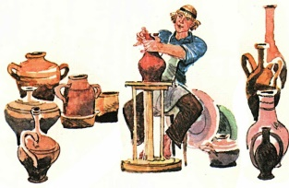 | 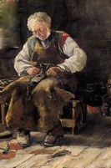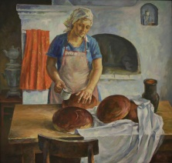 | 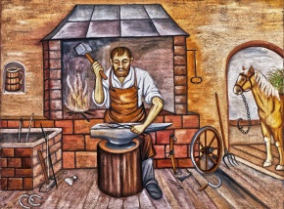
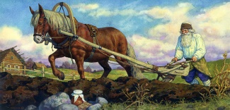 | 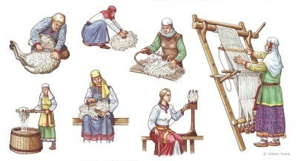 | 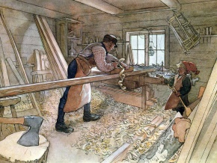
А мог ли гончар обменять горшок на сапог?
А связанные носки можно обменять на железный топор?
в). Рефлексия.
Как называется данная операция обмена?
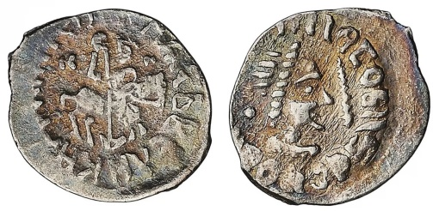
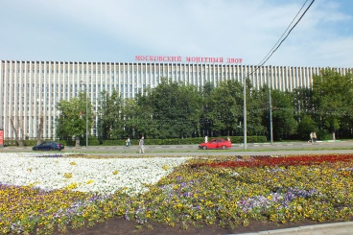
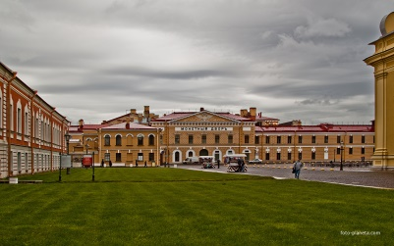
-Это называется бартер.
-Почему они не пользовались деньгами?
Немного из истории возникновения денег. Сказать когда появились первые деньги достаточно сложно. В первобытные времена не существовало понятия "деньги". Практиковался простой обмен друг с другом, гончары выменивали свои кувшины и горшки, кузнецы-копья, наконечники для стрел и т.д. Со временем пришло понимание, что это очень неудобно. Ведь ценность вещей и пищи разная.
Следующей формой денег стали определенные товары, предметы или животные. Так, например, в Эфиопии рассчитывались брусками соли, на острове Науру островитяне использовали крыс, а ацтеки в качестве первых денег использовали какао-бобы. Колонистам в Америке первыми деньгами служили табачные листья и шкурки животных. Очень долго люди так вели торговлю - меняли один товар на другой. Охотники меняли мех, мясо, шкуры животных на хлеб. Рыбаки ловили рыбу и меняли свой товар на то, что им было нужно. Т.е бартер существовал до изобретения денег.
- Как вы думаете, удобно это было?
-Например, сапожнику, который шил обувь, стала нужна корова, чтобы в хозяйстве было молоко, творог, сметана. Он сшил сапоги и пошёл к человеку, который разводит коров, и предложил поменяться.
Как вы думаете, хозяин коровы согласится поменять её на сапоги?
Часто было, что бартером пользоваться неудобно. Удобно было бы использовать какой-то один товар, чем потом и стали деньги, но они появились поздно. А до появления денег люди пользовались товарными деньгами. Вместо денег они использовали мех, зерно, соль. Люди, живущие на берегу моря имели раковинные деньги. В России роль денег выполнял лён, полотно. Отсюда произошло в русском языке слово платить.
Прошло очень много времени, когда люди пришли к выводу, что для торговли нужно использовать один предмет и им оказался металл: золото и серебро. Золотые и серебряные деньги имели форму колец, ожерелий, их носили на шее. А чаще всего просто кусок золота или серебра. От этого куска отрубали маленькие куски и расплачивались за товар. От слова рубить и произошло слово рубль.
Чуть позже, эти куски стали превращаться в монеты. Но золотые и серебряные монеты очень быстро изнашивались и их заменили на медные, более прочные.
Перед вами монеты. На одной из них всадник с копьём в руке, отсюда слово копейка.
В Китае первые деньги изготавливали из шкуры белого оленя, из коры дерева.
Первые бумажные деньги появились в 1769 году, это 237 лет тому назад. Сегодняшние деньги нам всем знакомы: и бумажные, и деревянные. Деньги изготавливают на Монетном дворе в Москве
и Санкт - Петербурге.
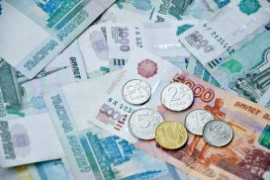
Есть такие люди, которые пытаются сами нарисовать деньги, но это очень страшное преступление, за которое сильно могут наказать. Для изготовления денег используют специальную бумагу и краску. Есть такой прибор, который определяет настоящие это деньги или подделанные. Деньги, которыми пользуется государство, называется валюта.
-Как называется валюта нашего государства?
- Мы знаем, что в окружающем нас мире, все взаимосвязано, все предметы для чего-то, кого-то служат.
-Для чего нужны деньги?
- Зачем работают ваши родители? (зарплата)
-Как вы используете зарплату? (оплата за товары, за услуги)
-Получилось так, что вы оплатили услуги, купили нужные товары, но у вас ещё остались деньги. Что вы с ними сделаете?
Значит, деньги идут ещё на накопление богатства.
-Маме за работу заплатили 1000 рублей, но она получила только 900. На сколько рублей меньше получила мама?
-Эти 100 рублей мама отдала государству. Это налог.
-Куда же идут эти деньги? Вы хотите, чтобы в нашей деревне было чисто и красиво, были хорошие дороги, в школе производился ремонт? Вот на это и расходуют налоги. Каждый работающий человек должен со своей зарплаты отдавать налог – это закон нашей жизни.
-Как видите, деньги всюду выполняют добрую, нужную работу, но самая нужная работа у денег, когда они творят добрые дела, оказывают людям помощь в трудную минуту.
Есть такое красивое русское слово – благотворительность, которое обозначает «творить добро». Это когда люди помогают другим людям, которые попали в трудную жизненную ситуацию, может кто-то заболел, у кого-то случилась беда. Очень много в жизни слёз, горя. Часто то в одном, то в другом месте на Земле происходят аварии, землетрясения, теракты, войны, и наше государство самым первым откликается на чужую боль. Помогает продуктами, лекарствами, стройматериалами - не жалеет денег для помощи тем, кто попал в беду.
V. Рефлексия
Давайте проверим, а не разочарован ли вами Гном Эконом? Узнали ли вы, что-нибудь, новое. Смогли ли бы вы жить по таким законам как в лесном царстве?
-О чем вы расскажете родителям?
-Что такое бартер? - Что такое валюта?
Гном Эконом очень доволен вашей работой. Как обычно бывает в сказках : тут занятию и конец, кто многое узнал, тот молодец!
Д/з. Нарисуйте,где в жизни вы используете деньги.

